Robot Haptique

Manuel de mise en service
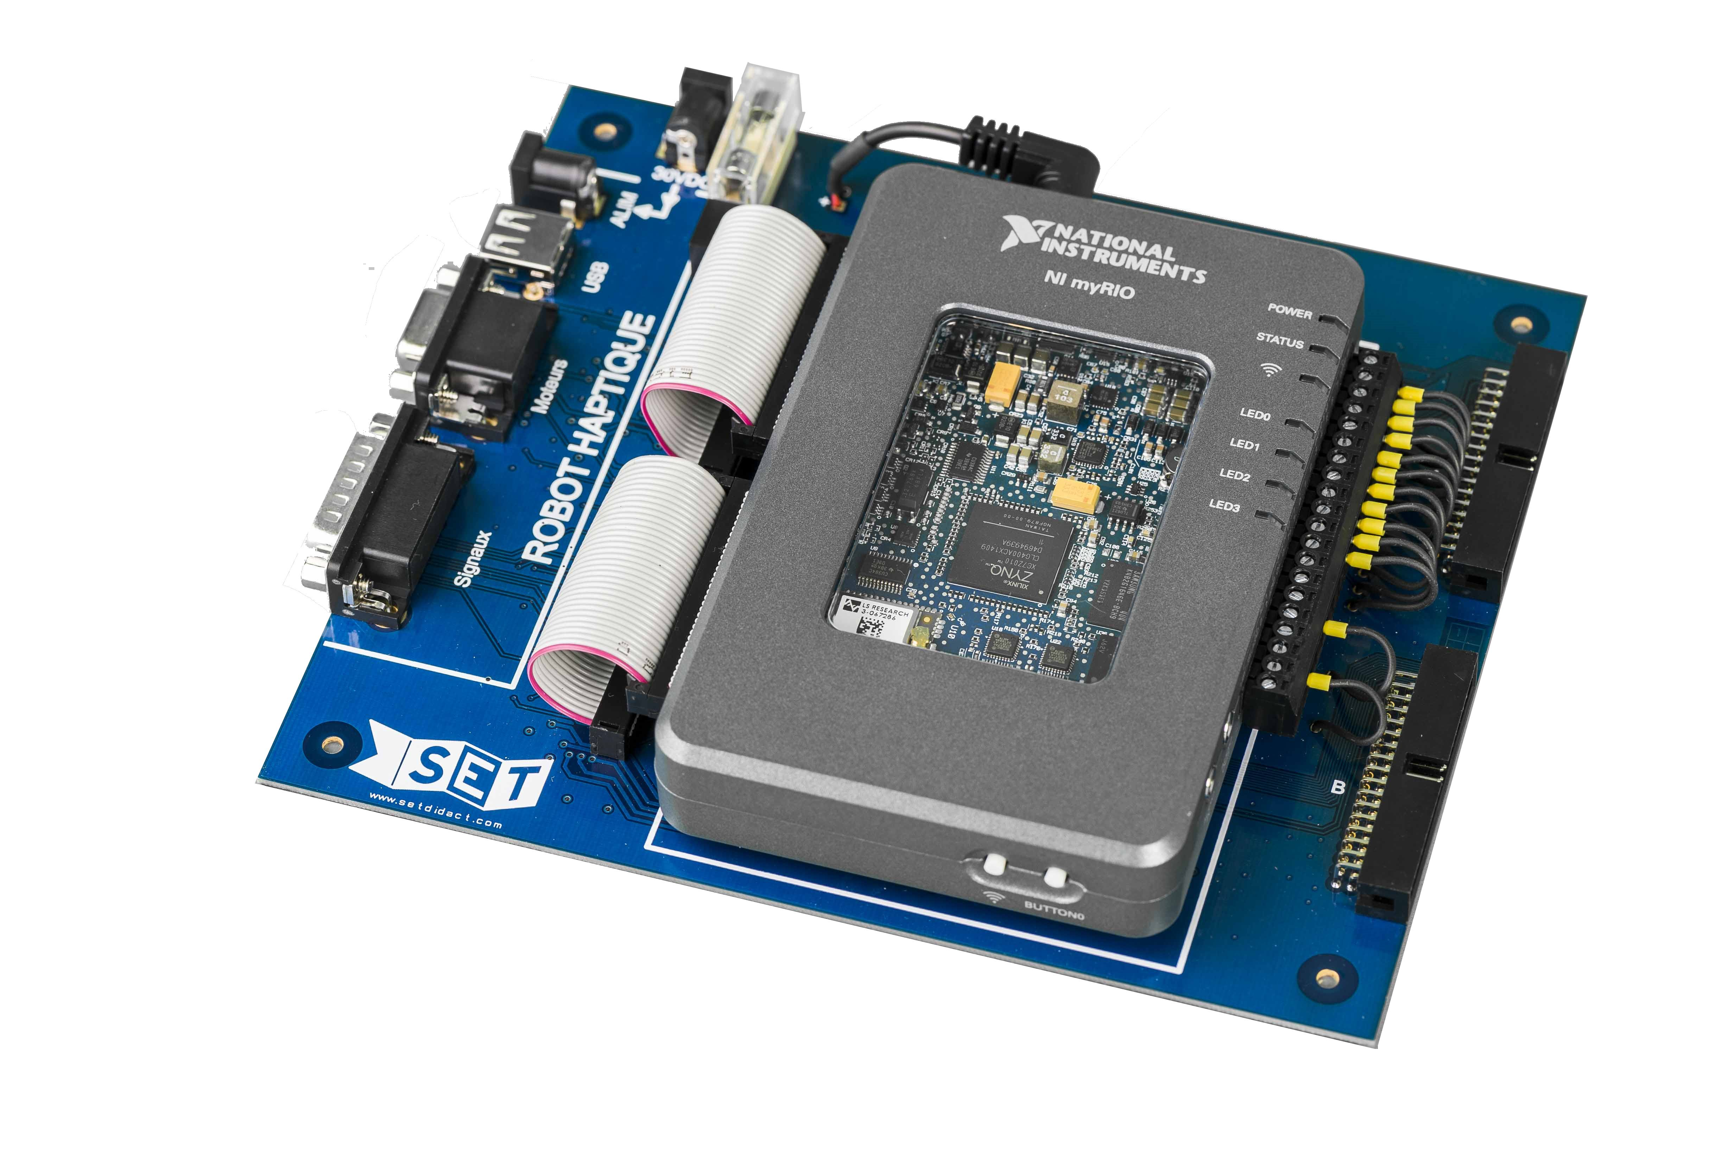
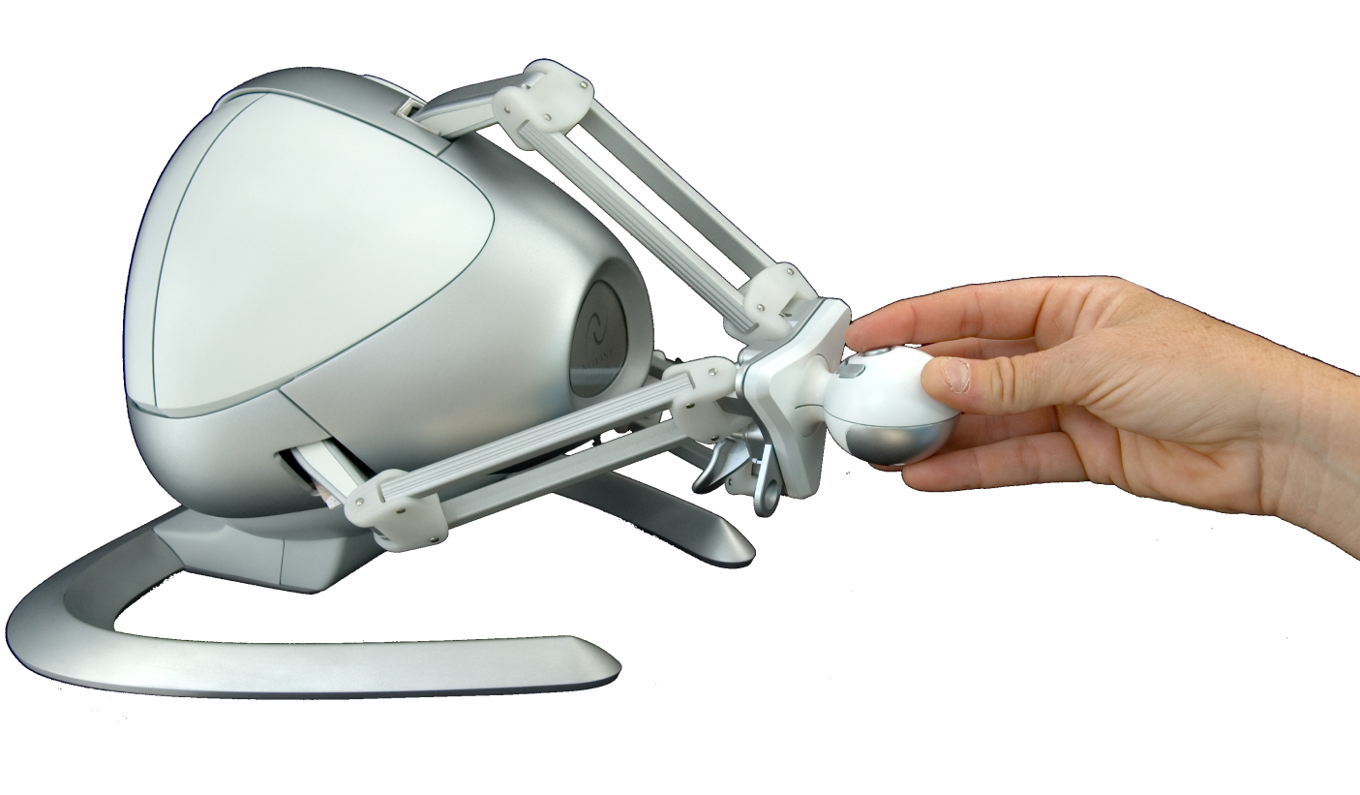
avec myRIO

Table des matières

1 La myRIO 1

1.1. Mise en place de la myRIO sur la carte 1

1.2 Descriptions des entrée-sorties 2

1.2.1 Robot haptique didactisé : 2
1.2.2 Carte électronique + myRIO : 3
1.2.2.1 Affectation des E/S de la carte myRIO 3
1.2.2.2 Affectation des E/S module myRIO 5

2 Connexion du matériel 7

2.1 Robot seul 7
2.2 Robot + myRIO 8

3 Programme de test 9

Ce document vous permet de voir le raccordement de la carte myRIO au robot Haptique SET.

1 La myRIO

Mise en place de la myRIO sur la carte

La carte fourni peut être livré avec ou sans la myRIO.de chez National Instrument selon la référence commandée. Voici un descriptif de la mise en place du module :

1er étape : Mise en place du connecteur débrochable

Récupérer le connecteur livré avec votre myRIO et connecter les 13 fils électriques de la carte sur les pins 3, 6, et 10 à 20.
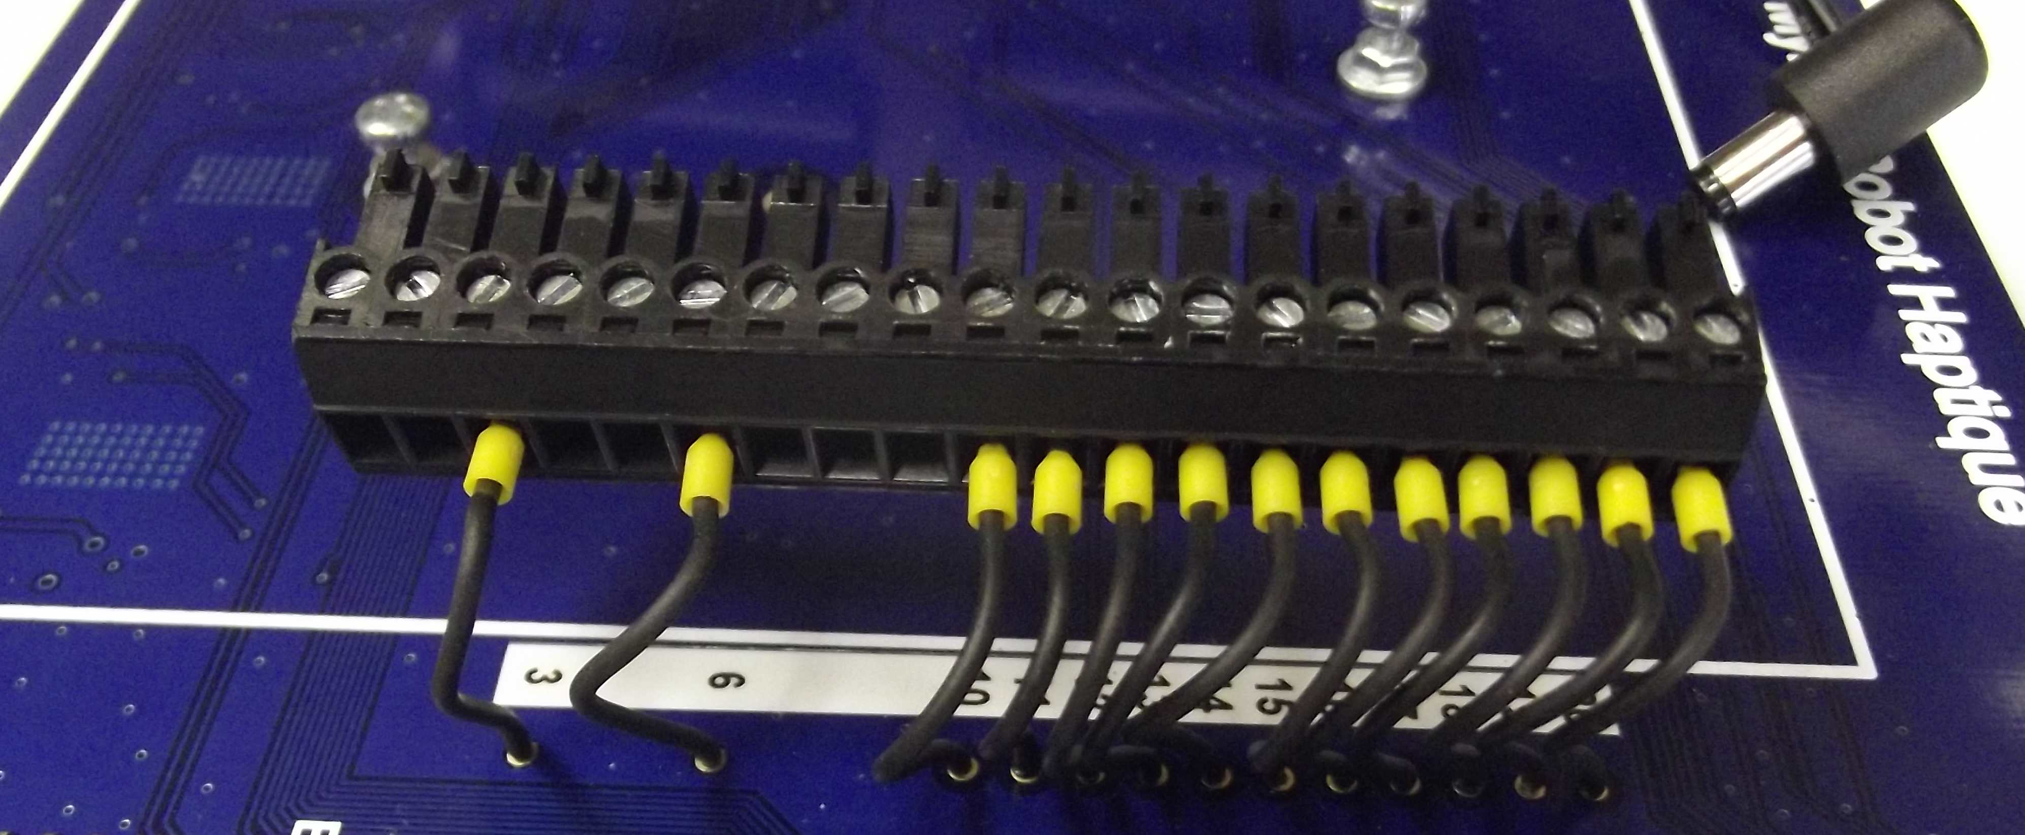

2ème étape : clipsage de la myRIO

Sur la carte est disposé 3 ensembles de vis-écrous. Ils servent à maintenir la myRIO en place, ne pas les toucher. Prendre votre myRIO et le clipper sur les vis-écrou. Pousser vers le bas. Le module est correctement positionné lorsque le cadre de sérigraphie blanc fait le tour de la myRIO.
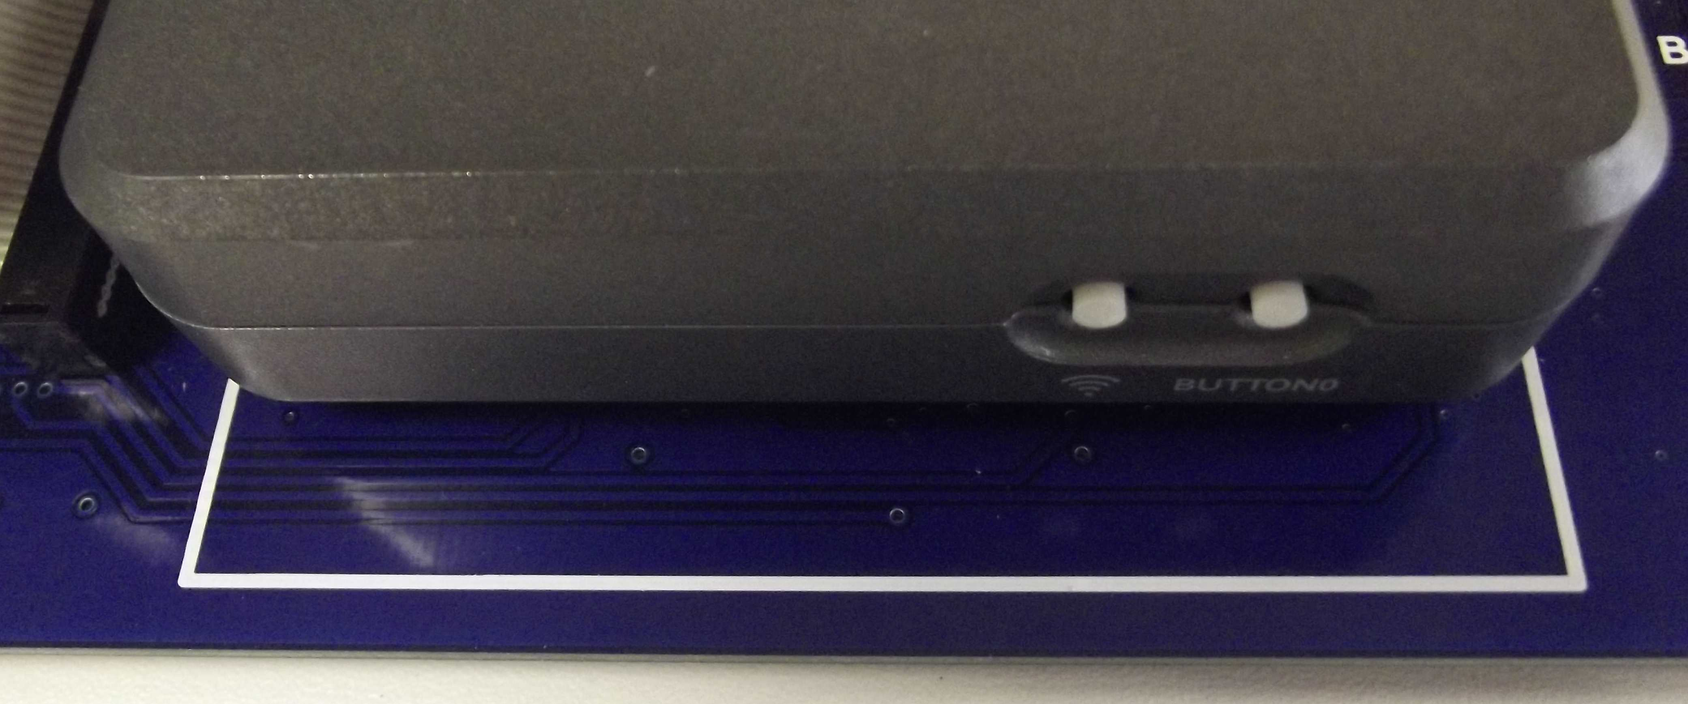
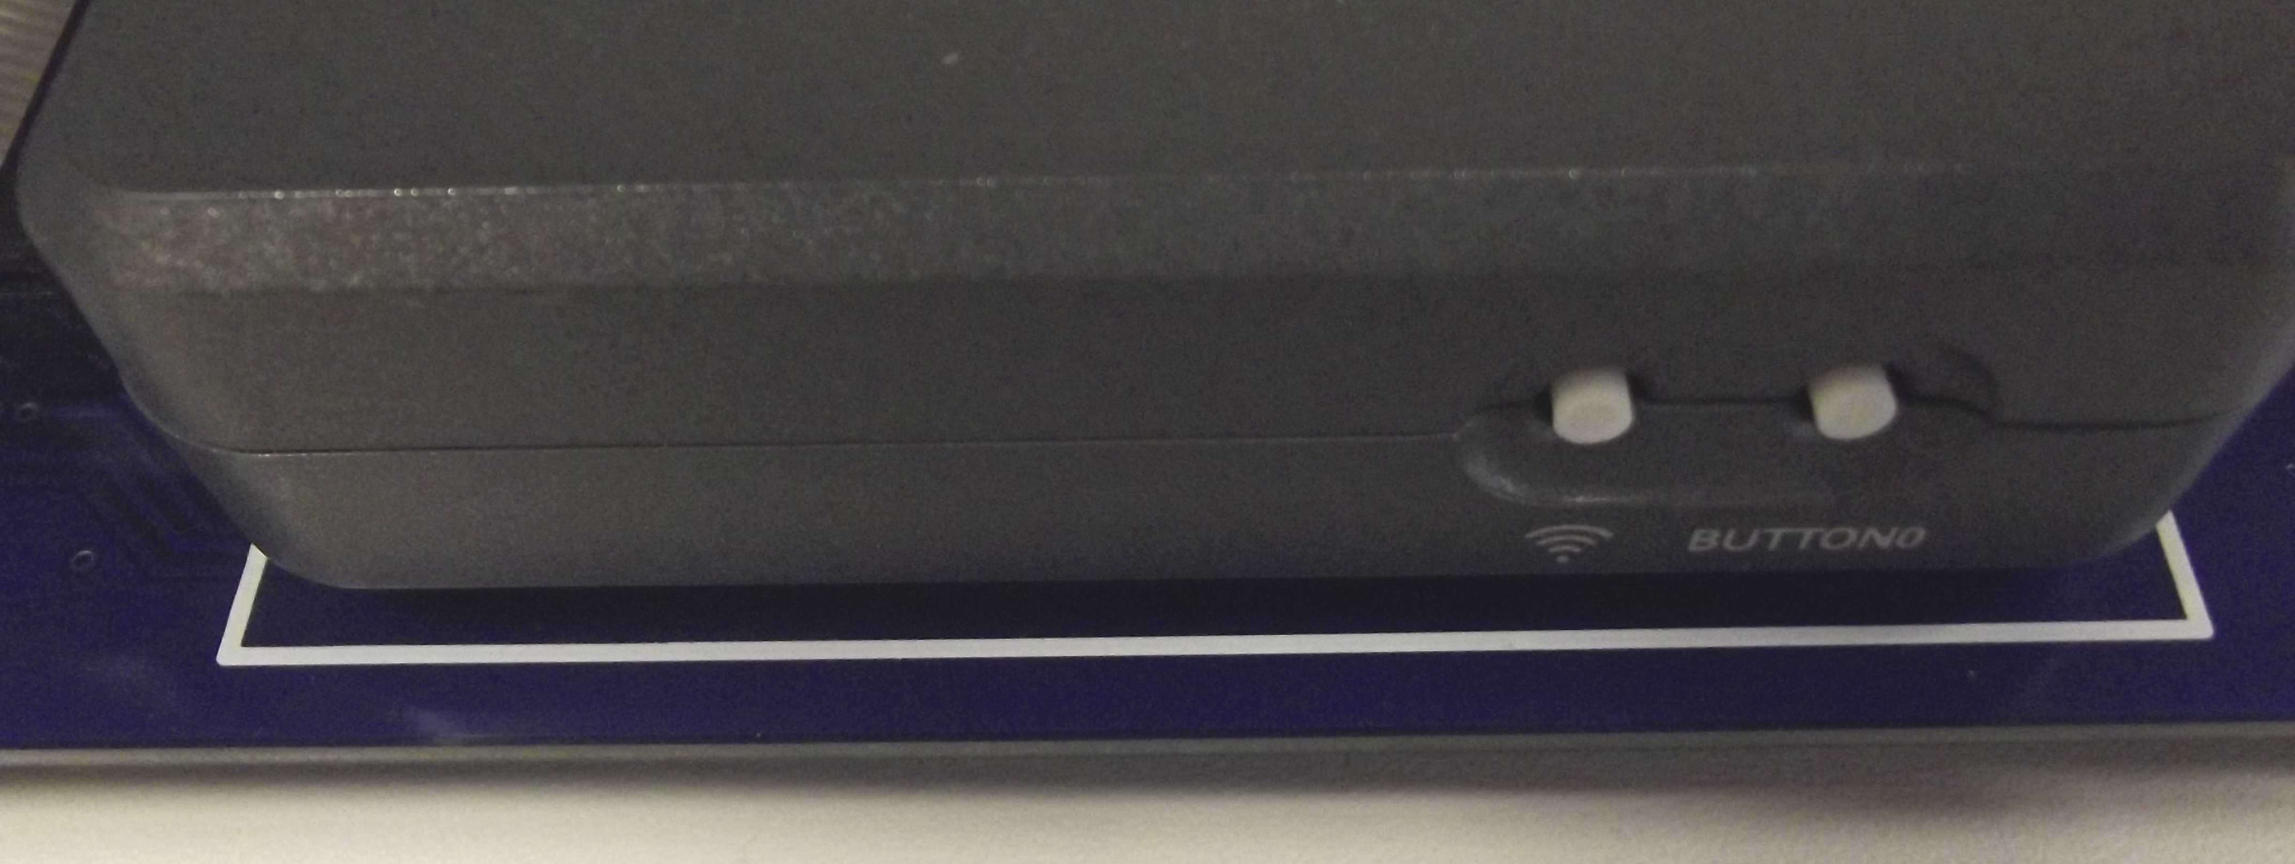

3ème étape : connexions

Connecter à présent :
- Le connecteur débrochable 20 points,
- Les deux connecteurs HE10 femelle 34 points,
- Le connecteur d’alimentation.

1.2 Descriptions des entrée-sorties

1.2.1 Robot haptique didactisé :

Numérotation des moteurs.

Par convention on adoptera la numérotation des moteurs suivante : lorsque le système est vue de face le moteur 1 se trouvent en haut, le moteur 2 en bas à droite et le moteur 3 en bas à gauche.

Affectations des signaux de sortie du robot : Sub-D 15 points femelle

Désignation | Nom du signal | Type de signal | Sub-D 15pts femelle
Phototransistor A du codeur moteur 1 | Y1A | TOR* 0 - 4 V DC | 4
Phototransistor B du codeur moteur 1 | Y1B | TOR 0 - 4 V DC | 12
Détecteur de butée bras 1 | P4 | TOR 0 – 3,1 V DC | 1
Phototransistor A du codeur moteur 2 | Y5A | TOR 0 - 4 V DC | 7
Phototransistor A du codeur moteur 2 | Y5B | TOR 0 - 4 V DC | 15
Détecteur de butée bras 2 | P5 | TOR 0 – 3,1 V DC | 10
Phototransistor A du codeur moteur 3 | Y3A | TOR 0 - 4 V DC | 13
Phototransistor A du codeur moteur 3 | Y3B | TOR 0 - 4 V DC | 6
Détecteur de butée bras 2 | P1 | TOR 0 – 3,1 V DC | 9
Manette | MANP2 | Liaison série TTL | 3
0 volt | GND | / | 2, 5, 8, 11, 14

* : Tout ou rien.

Affectations des commandes des moteurs du robot : Connecteur DIN 12 points femelle

Désignation | Nom du signal | DIN 12pts femelle
Commande – moteur 1 | MT1- | B
Pôle – moteur 1 | MR1- | A
Commande + moteur 1 | MT1+ | L
Pôle + moteur 1 | MR1+ | C
Commande – moteur 2 | MT2- | H
Pôle – moteur 2 | MR2- | M
Commande + moteur 2 | MT2+ | J
Pôle + moteur 2 | MR2+ | K
Commande – moteur 3 | MT3- | E
Pôle – moteur 3 | MR3- | D
Commande + moteur 3 | MT3+ | F
Pôle + moteur 3 | MR3+ | G

1.2.2 Carte électronique + myRIO :

Entrée alimentation 30V DC
Entrés sorties disponibles myRIO
Module
myRIO
Alimentation myRIO

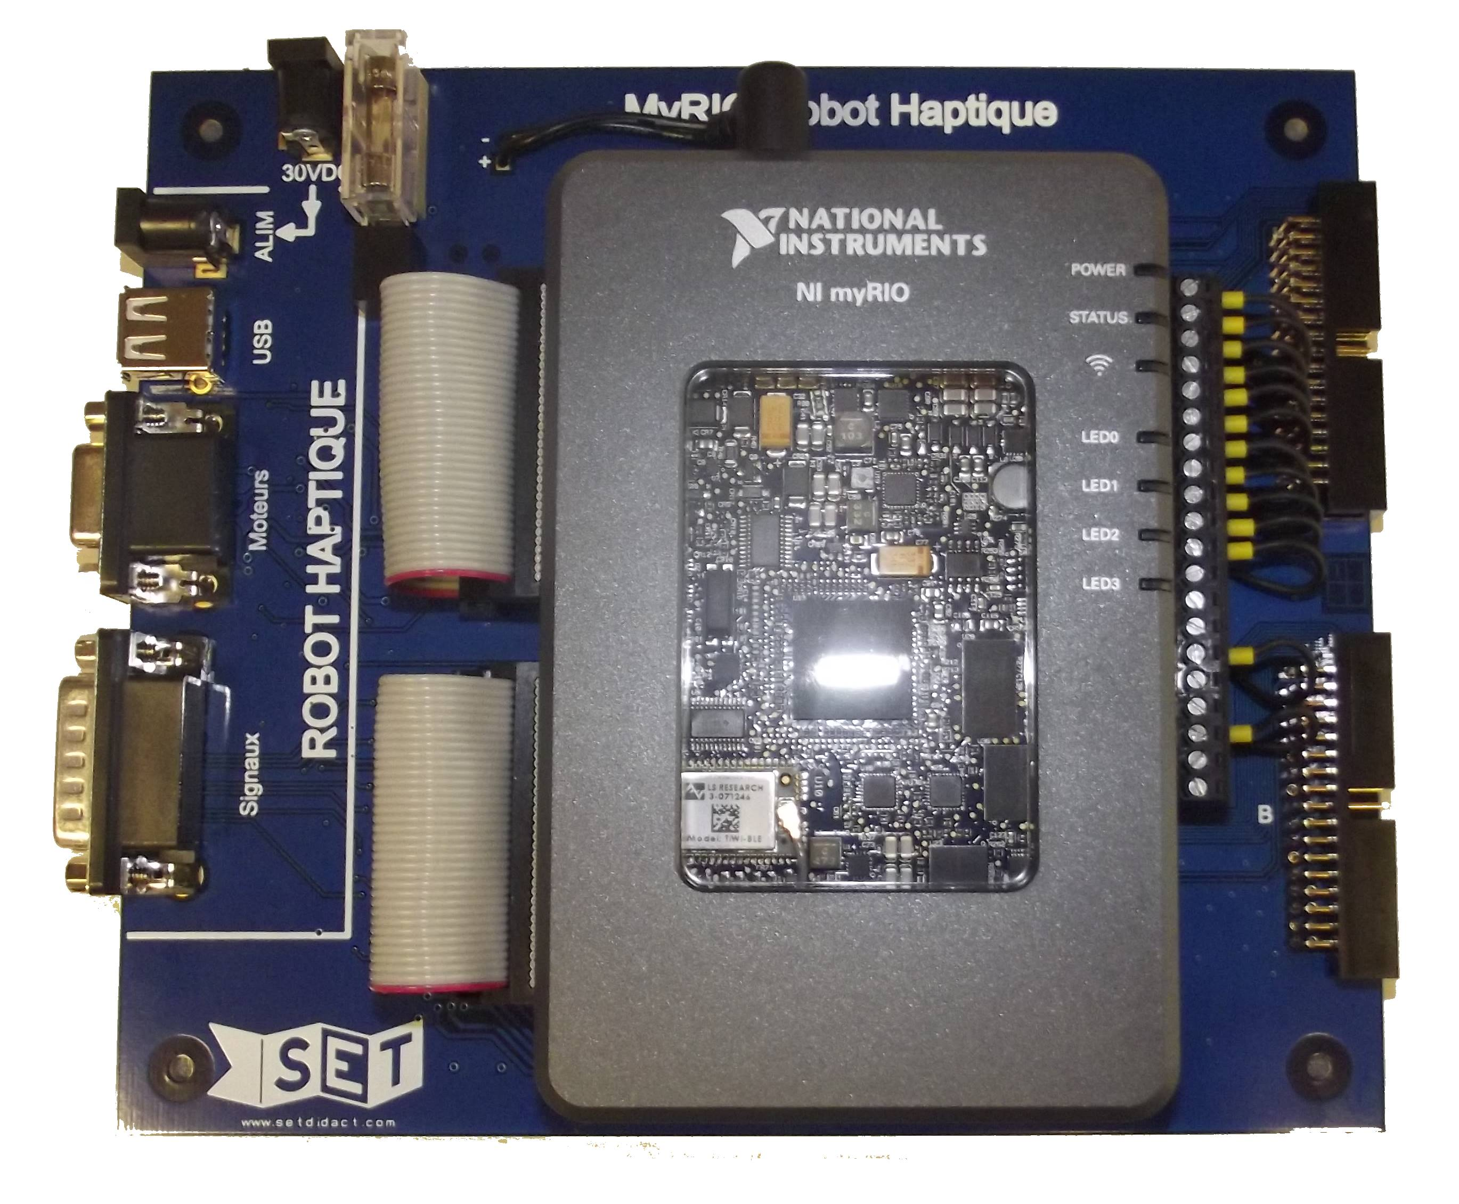
Prise alimentation
30V DC robot

Prise USB*
Alimentation 5V robot

A J9

A
Sub-D 15pts F HD
Commande moteurs robot

C
Sub-D 15pts M
Signaux robot

B J10
B

USB* : Cette prise USB sert uniquement à alimenter le robot en 5 volts. Il n’y a pas de communication entre le robot et la carte.

1.2.2.1 Affectation des E/S de la carte myRIO

Affectation subD 15 points HD femelle :

Désignation | Nom du signal | DIN 12pts femelle
Commande – moteur 1 | MT1- | 1
Pôle + moteur 1 | MR1+ | 2
Pôle – moteur 2 | MR2- | 3
0 volt | GND | 4
Pôle – moteur 3 | MR3- | 5
Pôle – moteur 1 | MR1- | 6
0 volt | GND | 7
Commande + moteur 2 | MT2+ | 8
0 volt | GND | 9
Commande + moteur 3 | MT3+ | 10
Commande + moteur 1 | MT1+ | 11
Commande – moteur 2 | MT2- | 12
Pôle + moteur 2 | MR2+ | 13
Commande – moteur 3 | MT3- | 14
Pôle + moteur 3 | MR3+ | 15

Affectation sub-D 15 points mâle la connexion entre le robot et la carte est droite. L’affectation est identique à celle située à l’arrière du robot.

Affectation prise USB

Désignation | Nom du signal | Prise USB
+ Alimentation 5volts | +5v | 1
Non connecté | / | 2
Non connecté | / | 3
Masse alimentation | GND | 4

Affectation prise alimentation 30V DC

Désignation | Nom du signal | Prise ALIM
+ Alimentation 30 volts | +30v | 1 (point milieu)
Masse alimentation | GND | 2

L’alimentation du robot est protégée par un fusible 1A temporisé présent sur la carte.

L'alimentation de la carte se fait par bloc secteur 30 VDC relié sur la prise "30VDC" située en haut à gauche sur la carte.

Attention :
Ne jamais alimenter la myRIO avec le bloc secteur 30VDC.

1.2.2.2 Affectation des E/S module myRIO

Sorties PWM :

Nom  myRIO | Connecteur myRIO | N° pin | Nom du signal | Désignation | Commentaires
DIO8/PWM0 | A | 27 | IN1M1 | Commande IN1 pour moteur 1 | Commande sens du moteur 1
DIO8/PWM0 | B | 27 | IN1M2 | Commande IN1 pour moteur 2 | Commande sens du moteur 2
DIO3/PWM0 | C | 14 | IN1M3 | Commande IN1 pour moteur 3 | Commande sens du moteur 3
DIO9/PWM1 | A | 29 | IN2M1 | Commande IN2 pour moteur 1 | Commande vitesse moteur 1
DIO9/PWM1 | B | 29 | IN2M2 | Commande IN2 pour moteur 2 | Commande vitesse moteur 2
DIO7/PWM1 | C | 18 | IN2M3 | Commande IN2 pour moteur 3 | Commande vitesse moteur 3

Brochage des entrées-sorties Digitales :

Nom  myRIO | Connecteur myRIO | N° pin | Nom du signal | Entrée Sortie | Désignation | Commentaires ou liaisons
DIO11/ENC.A | A | 18 | Y1A | Entrée | Phototransistor A du codeur moteur 1 | TOR 0 – 4V DC compatible TTL
DIO12/ENC.B | A | 22 | Y1B | Entrée | Phototransistor B du codeur moteur 1 | TOR 0 – 4V DC compatible TTL
DIO11/ENC.A | B | 18 | Y5A | Entrée | Phototransistor A du codeur moteur 2 | TOR 0 – 4V DC compatible TTL
DIO12/ENC.B | B | 22 | Y5B | Entrée | Phototransistor B du codeur moteur 2 | TOR 0 – 4V DC compatible TTL
DIO0/ENC0.A | C | 11 | Y3A | Entrée | Phototransistor A du codeur moteur 3 | TOR 0 – 4V DC compatible TTL
DIO2/ENC0.B | C | 13 | Y3B | Entrée | Phototransistor B du codeur moteur 3 | TOR 0 – 4V DC compatible TTL
DIO2 | A | 15 | SENS1 | Entrée | Sens bras du moteur 1 | TOR 0 – 5 VDC
DIO2 | B | 15 | SENS2 | Entrée | Sens bras du moteur 2 | TOR 0 – 5 VDC
DIO5 | C | 16 | SENS3 | Entrée | Sens bras du moteur 3 | TOR 0 – 5 VDC
DIO0 | A | 11 | ENM1 | Sortie | "Enable" du driver moteur 1 | 0 = OFF / 1 = ON
DIO0 | B | 11 | ENM2 | Sortie | "Enable" du driver moteur 2 | 0 = OFF / 1 = ON
DIO1 | C | 12 | ENM3 | Sortie | "Enable" du driver moteur 3 | 0 = OFF / 1 = ON
DIO1 | A | 13 | CAPM1 | Entrée | Phototransistor d'indexation moteur 1 | TOR 0 – 5 VDC
DIO2 | B | 15 | CAPM2 | Entrée | Phototransistor d'indexation moteur 2 | TOR 0 – 5 VDC
DIO4/ENC1.A | C | 15 | CAPM3 | Entrée | Phototransistor d'indexation moteur 3 | TOR 0 – 5 VDC
DIO3 | A | 17 | FSM1 | Entrée | "Fault Status" driver moteur 1 | 0 si défaut Driver

Nom  myRIO | Connecteur myRIO | N° pin | Nom du signal | Entrée Sortie | Désignation | Commentaires ou liaisons
DIO3 | B | 17 | FSM2 | Entrée | "Fault Status" driver moteur 2 | 0 si défaut Driver
DIO6/ENC1.B | C | 17 | FSM3 | Entrée | "Fault Status" driver moteur 3 | 0 si défaut Driver
DIO4 | A | 19 | RCMOT | Sortie | Sélection de la commande Moteur | 0 = PC / 1 = myRIO
UART.RX | A | 10 | MAN | Entrée | Manette | TOR 0 – 5 VDC
DIO5/SPI.CLK | A | 21 | A-DIO5 | E/S | Option E/S digital | Pin 21 connecteur A J9
DIO6/SPI.MISO | A | 23 | A-DIO6 | E/S | Option E/S digital | Pin 23 connecteur A J9
DIO7/SPI.MOSI | A | 25 | A-DIO7 | E/S | Option E/S digital | Pin 25 connecteur A J9
DIO10/PWM2 | A | 31 | A-DIO10 | E/S | Option E/S digital | Pin 31 connecteur A J9
DIO13 | A | 26 | A-DIO13 | E/S | Option E/S digital | Pin 26 connecteur A J9
DIO14/I2C.SCL | A | 32 | A-DIO14 | E/S | Option E/S digital | Pin 32 connecteur A J9
DIO15/I2C.SDA | A | 34 | A-DIO15 | E/S | Option E/S digital | Pin 34 connecteur A J9
DIO4 | B | 19 | B-DIO4 | E/S | Option E/S digital | Pin 19 connecteur B J10
DIO5/SPI.CLK | B | 21 | B-DIO5 | E/S | Option E/S digital | Pin 21 connecteur B J10
DIO6/SPI.MISO | B | 23 | B-DIO6 | E/S | Option E/S digital | Pin 23 connecteur B J10
DIO7/SPI.MOSI | B | 25 | B-DIO7 | E/S | Option E/S digital | Pin 25 connecteur B J10
DIO10/PWM2 | B | 31 | B-DIO10 | E/S | Option E/S digital | Pin 31 connecteur B J10
DIO13 | B | 26 | B-DIO13 | E/S | Option E/S digital | Pin 26 connecteur B J10
DIO14/I2C.SCL | B | 32 | B-DIO14 | E/S | Option E/S digital | Pin 32 connecteur B J10
DIO15/I2C.SDA | B | 34 | B-DIO15 | E/S | Option E/S digital | Pin 34 connecteur B J10

Brochage des entrées-sorties Analogique :

Nom  myRIO | Connecteur myRIO | N° pin | Nom du signal | Désignation | Commentaires ou liaisons
AI3 | B | 9 | UALIM | Tension image de la tension générale | Indique la valeur de la tension générale (VM) divisée par 10,1
AI2 | B | 7 | IALIM | Tension image du courant général | Courant général (A) = U / 2
AI0 | A | 3 | IMOT1 | Tension image du courant moteur 1 | Courant moteur 1 (A) = U / 2
AI1 | A | 5 | VITMOT1 | Tension image de la vitesse moteur 1 | Vitesse moteur 1 (tr/s) = U × 10
AI0 | B | 3 | IMOT2 | Tension image du courant moteur 2 | Courant moteur 2 (A) = U / 2
AI1 | B | 5 | VITMOT2 | Tension image de la vitesse moteur 2 | Vitesse moteur 2 (tr/s) = U × 10
AI2 | A | 7 | IMOT3 | Tension image du courant moteur 3 | Courant moteur 3 (A) = U / 2
AI3 | A | 9 | VITMOT3 | Tension image de la vitesse moteur 3 | Vitesse moteur 3 (tr/s) = U × 10
AO0 | A | 2 | A-AO0 | Option utilisation sortie ANA | Pin 2 connecteur mâle A J9
AO1 | A | 4 | A-AO1 | Option utilisation sortie ANA | Pin 4 connecteur mâle A J9
AO0 | B | 2 | B-AO0 | Option utilisation sortie ANA | Pin 2 connecteur mâle B J10
AO1 | B | 4 | B-AO1 | Option utilisation sortie ANA | Pin4 connecteur mâle B J10

Brochage communication :

Nom  myRIO | Connecteur myRIO | N° pin | Nom du signal | Désignation | Commentaires ou liaisons
UART.RX | B | 10 | B-UART.RX | Option utilisation communication | Pin 10 connecteur mâle B J10
UART.TX | B | 14 | B-UART.TX | Option utilisation communication | Pin 14 connecteur mâle B J10

Fonctions complémentaires : Parties en bleu dans les tableaux
- Les entrées et sorties libres du module myRIO ainsi que les alimentations sont disponibles sur deux connecteur A (J9) et B (J10), HE10 mâle 34pts situées sur l’extrémité droite de la carte.

Alimentations sur A J9 et B J10 : +5volts : pin , Masse : pin 6, 8, 12, 16, 24, 28, 30

2 Connexion du matériel

2.1 Robot seul

Le robot seul peut fonctionner avec les différents logiciels proposés par le fabricant (exemple : Falcon Tutorial) ou issus du monde libre (exemple : CHAI3D).

Se munir du robot avec le matériel suivant :
- L’alimentation 30 volts DC,
- Un câble USB A vers B,
- Une prise shunt.

Pour pouvoir piloter les moteurs du robot, la prise mâle shunt doit être connectée derrière celui-ci.

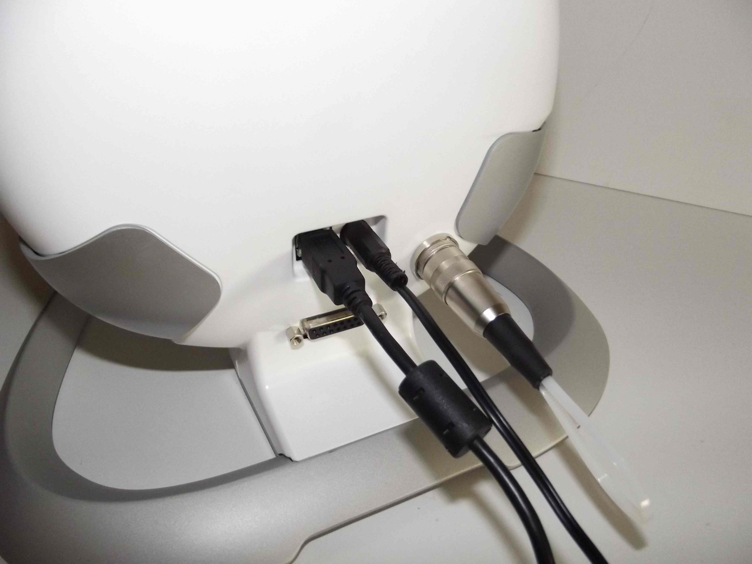
Connecteur shunt
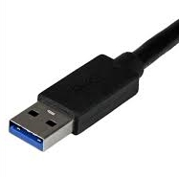
Connecter le câble USB à l’ordinateur
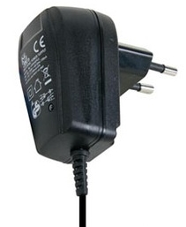
Bloc secteur 30volts DC

N.B : le fonctionnement en utilisation réelle peut être observé sur la myRIO. Il suffit en reliant le robot à la carte d'interface avec la myRIO (sauf l'USB). Puis de bien configurer sur la myRIO les informations de la subD-15 points en entrées ainsi que mettre la sortie RCMOT à '0'.

2.2 Robot + myRIO

Se munir du robot et de la carte avec le matériel suivant :
- 1 alimentation 30volts DC,
- 2 câbles USB A vers B,
- 1 cordon d’alimentation,
- 1 câble 15 points Haute densité mâle avec prise DIN mâle 12points,
Câble USB A vers B
Câble SubD 15pts M/F
Câble SubD 15pts HD / DIN 15pts
Cordon d’alimentation
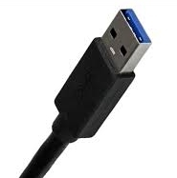

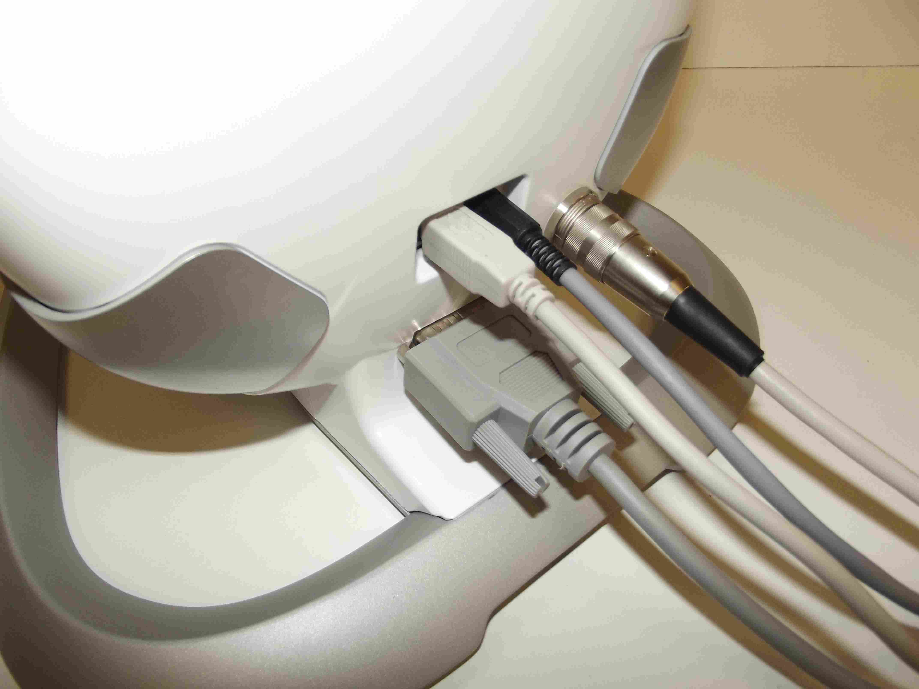
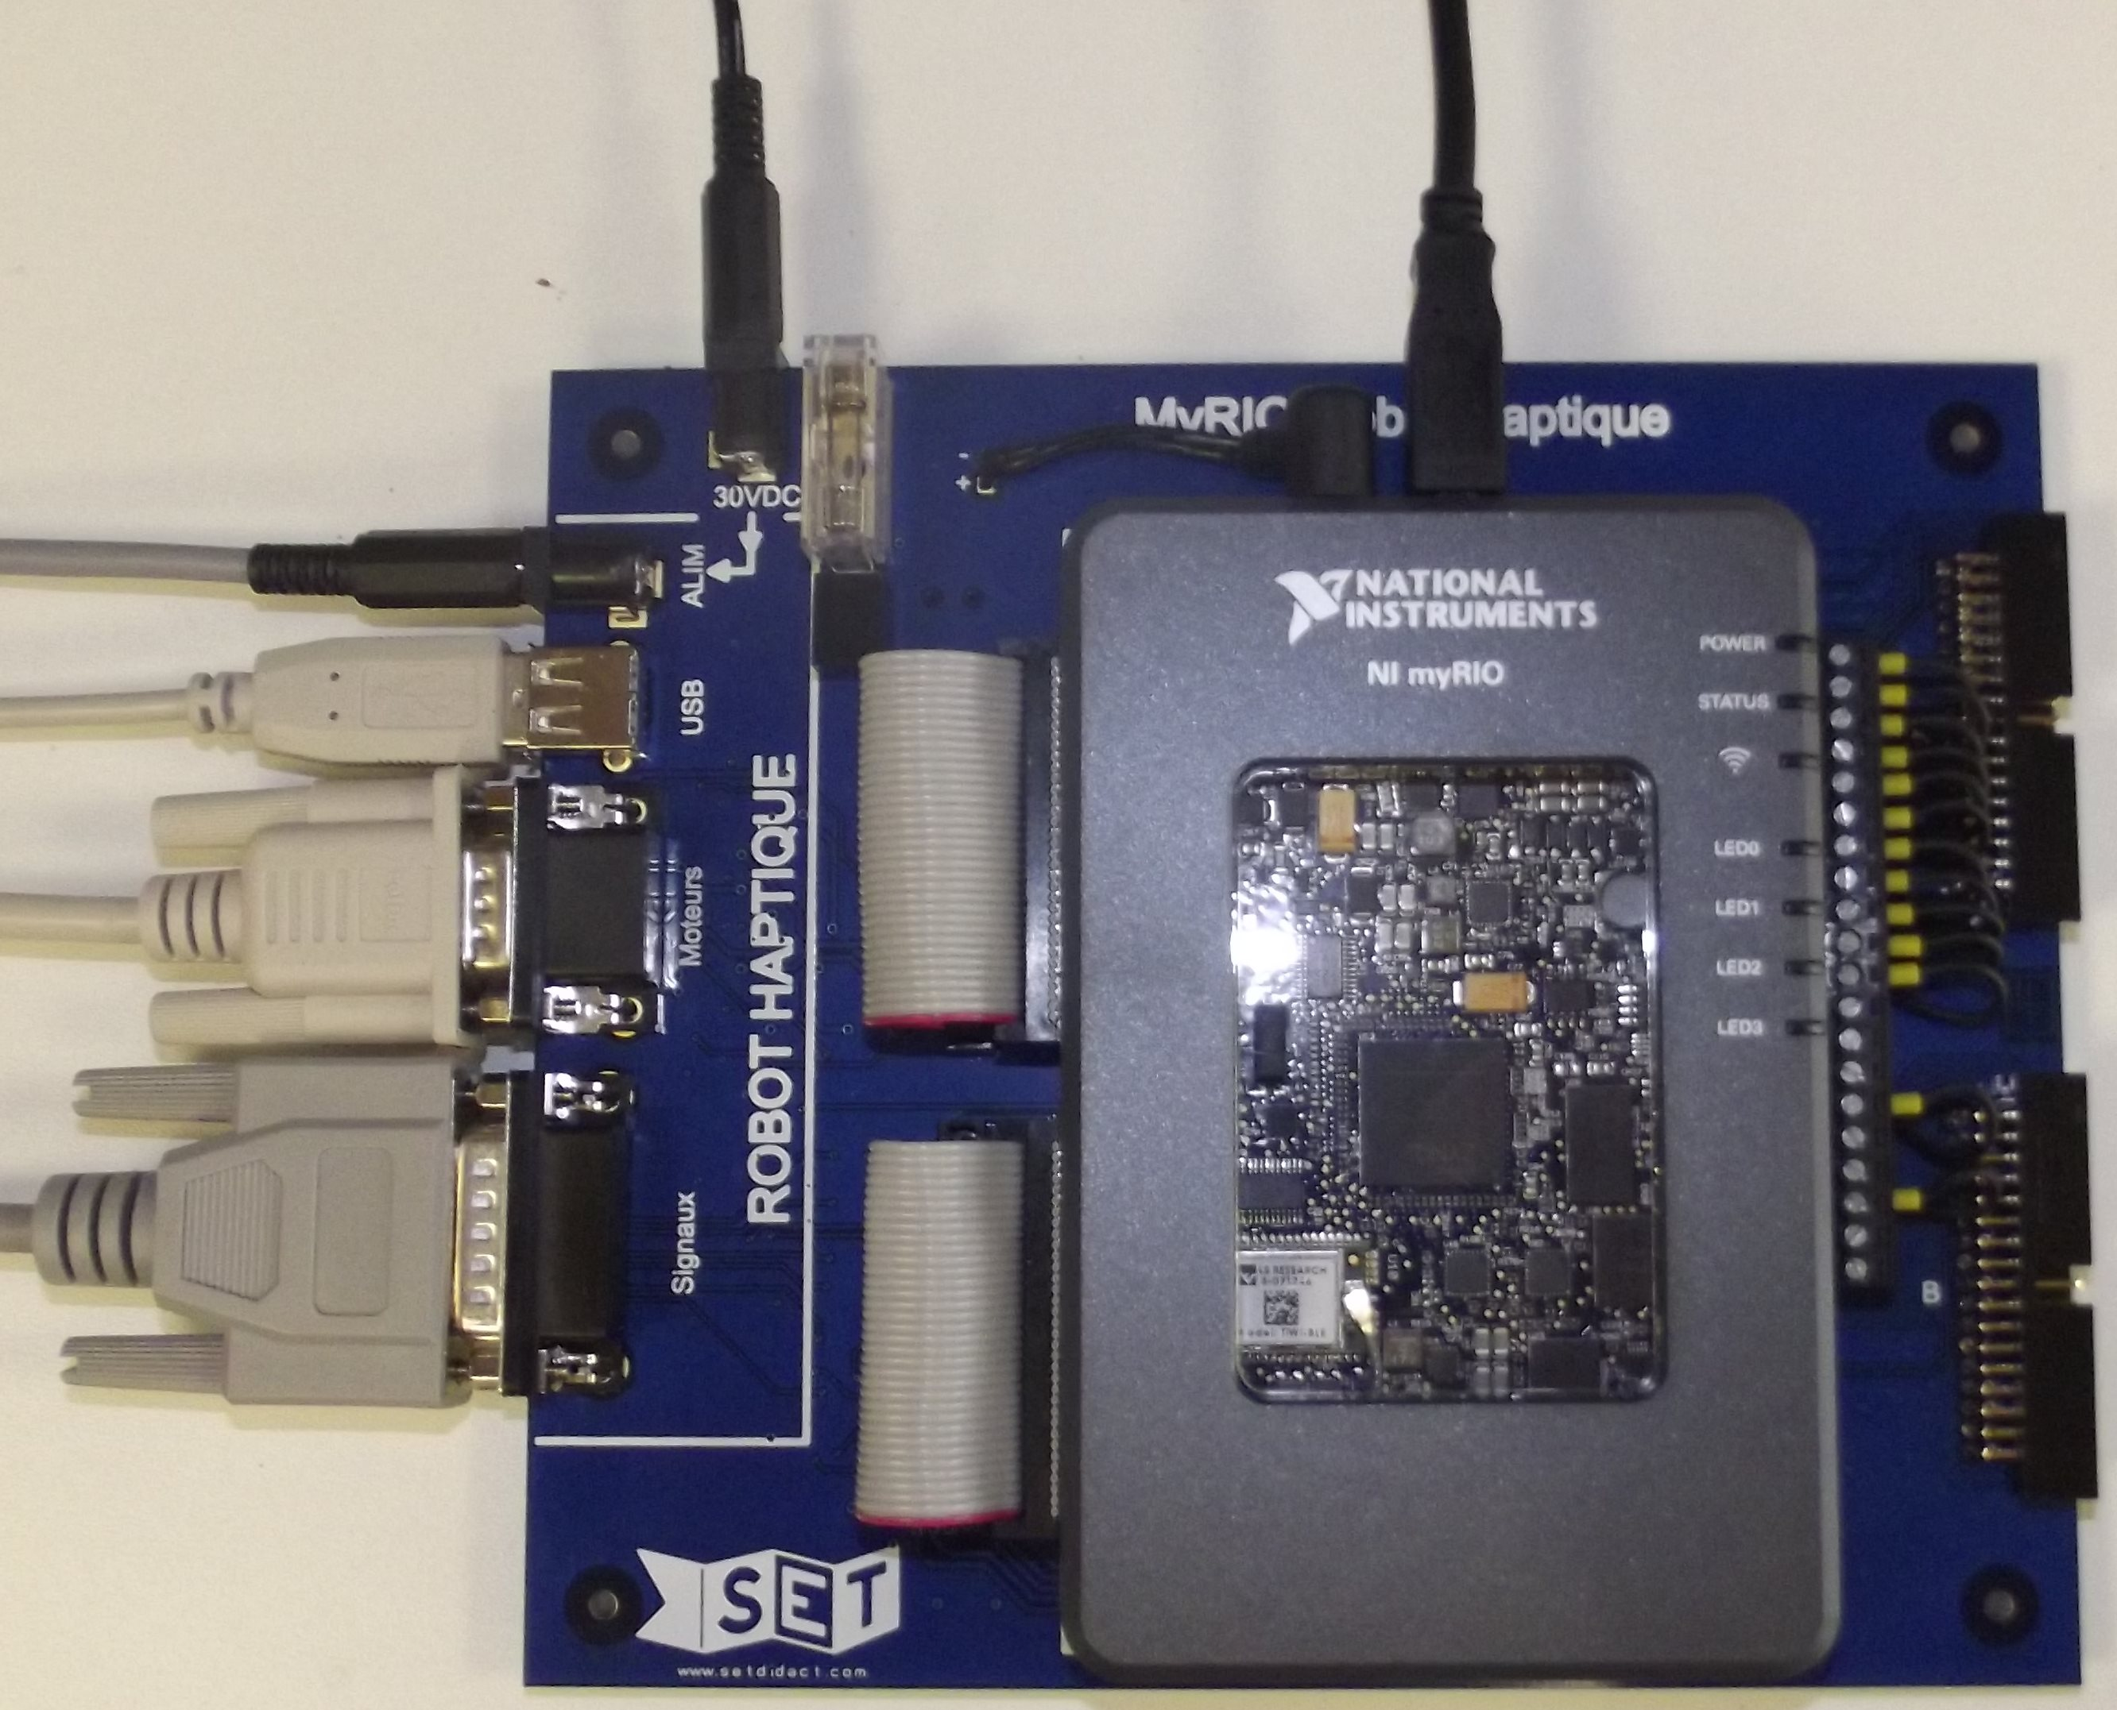
Connecter le câble USB au PC
Bloc secteur 30volts DC
- 1 câble SubD 15 points mâle/femelle.

Connecter comme suit :
- Le câble sub-D 15 pts mâle-femelle permet la liaison des signaux entre la carte et le robot.
- Le câble 15 pts HD-DIN vers prise cylindrique 12 points permet la connexion des moteurs.
- Le cordon jack-jack d’alimentation entre le robot et la carte. Le bloc d’alimentation 30V sur le haut de la carte.
- Le câble USB A vers B sur la prise USB du robot et la prise USB de la carte.

Rappel : Ne jamais alimenter la myRIO directement avec le bloc secteur 30VDC.

3 Programme de test

Pour faire fonctionner le programme de test du robot haptique, il est nécessaire d’avoir le logiciel LABVIEW installé sur votre ordinateur. De plus pour programmer et le piloter le module myRIO, une mise à jour est nécessaire. Un cd est fourni avec le module.

Veuillez installer la suite logicielle ˮLABVIEW for myRIOˮ fourni avec votre module myRIO.

Description du programme :

Un programme LABVIEW de test du robot haptique à été développé afin de permettre de :

Controller le courant et la tension générale
D’activer la commutation des relais de commande du robot par la carte myRIO
Pour chacun des moteurs :
- Commander sa force et son sens
- Mesurer son courant
- Mesurer sa vitesse
- Mesurer la position et le sens du bras que commande le moteur
- Contrôler son index (milieu course du bras)
- Visualiser la présence d’un défaut.

Sur le DVD copier le dossier Test myRIO sur votre ordinateur
Pour lancer le programme sous LABVIEW, ouvrir le projet myRIO.lvproj
Sélectionner myRIO.vi,
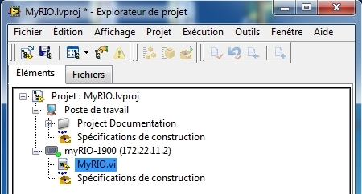

Le logiciel de test se présente sous la forme ci-dessous. Sélectionner l’icône « Exécuter en continu » pour démarrer le programme

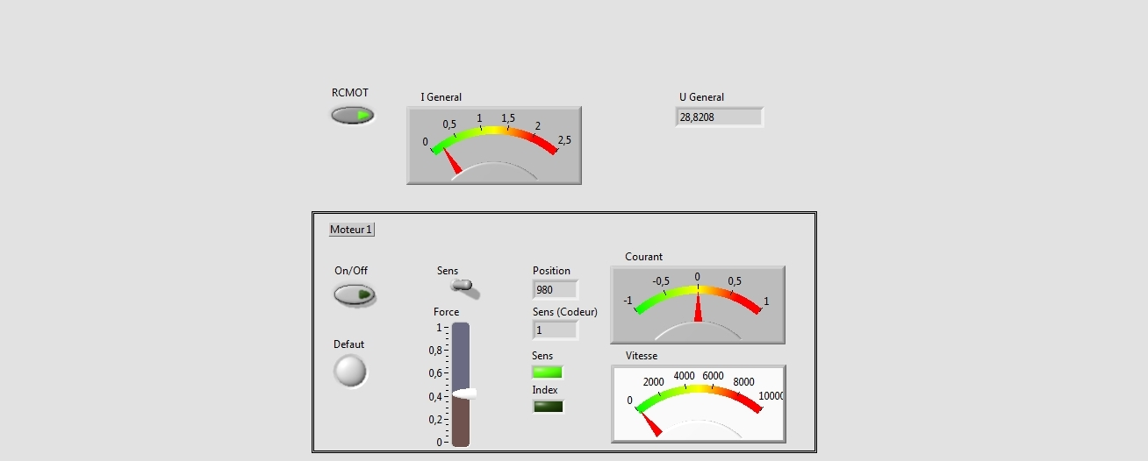
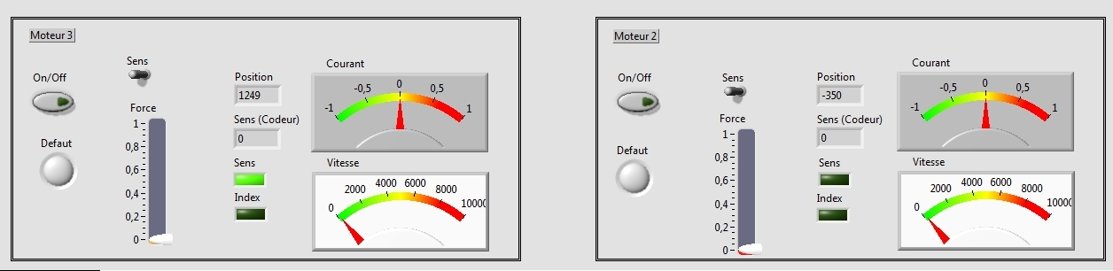
Courant général
Commande des relais
Tension générale
Courant moteur 1
Vitesse moteur 1
Mise en marche commande moteur 1
Visualisation Défaut
Sens commande moteur 1
Position
Sens
Index

